Лабораторна робота 6

Лопухович Олег КН-41

Використання AWS Management Console

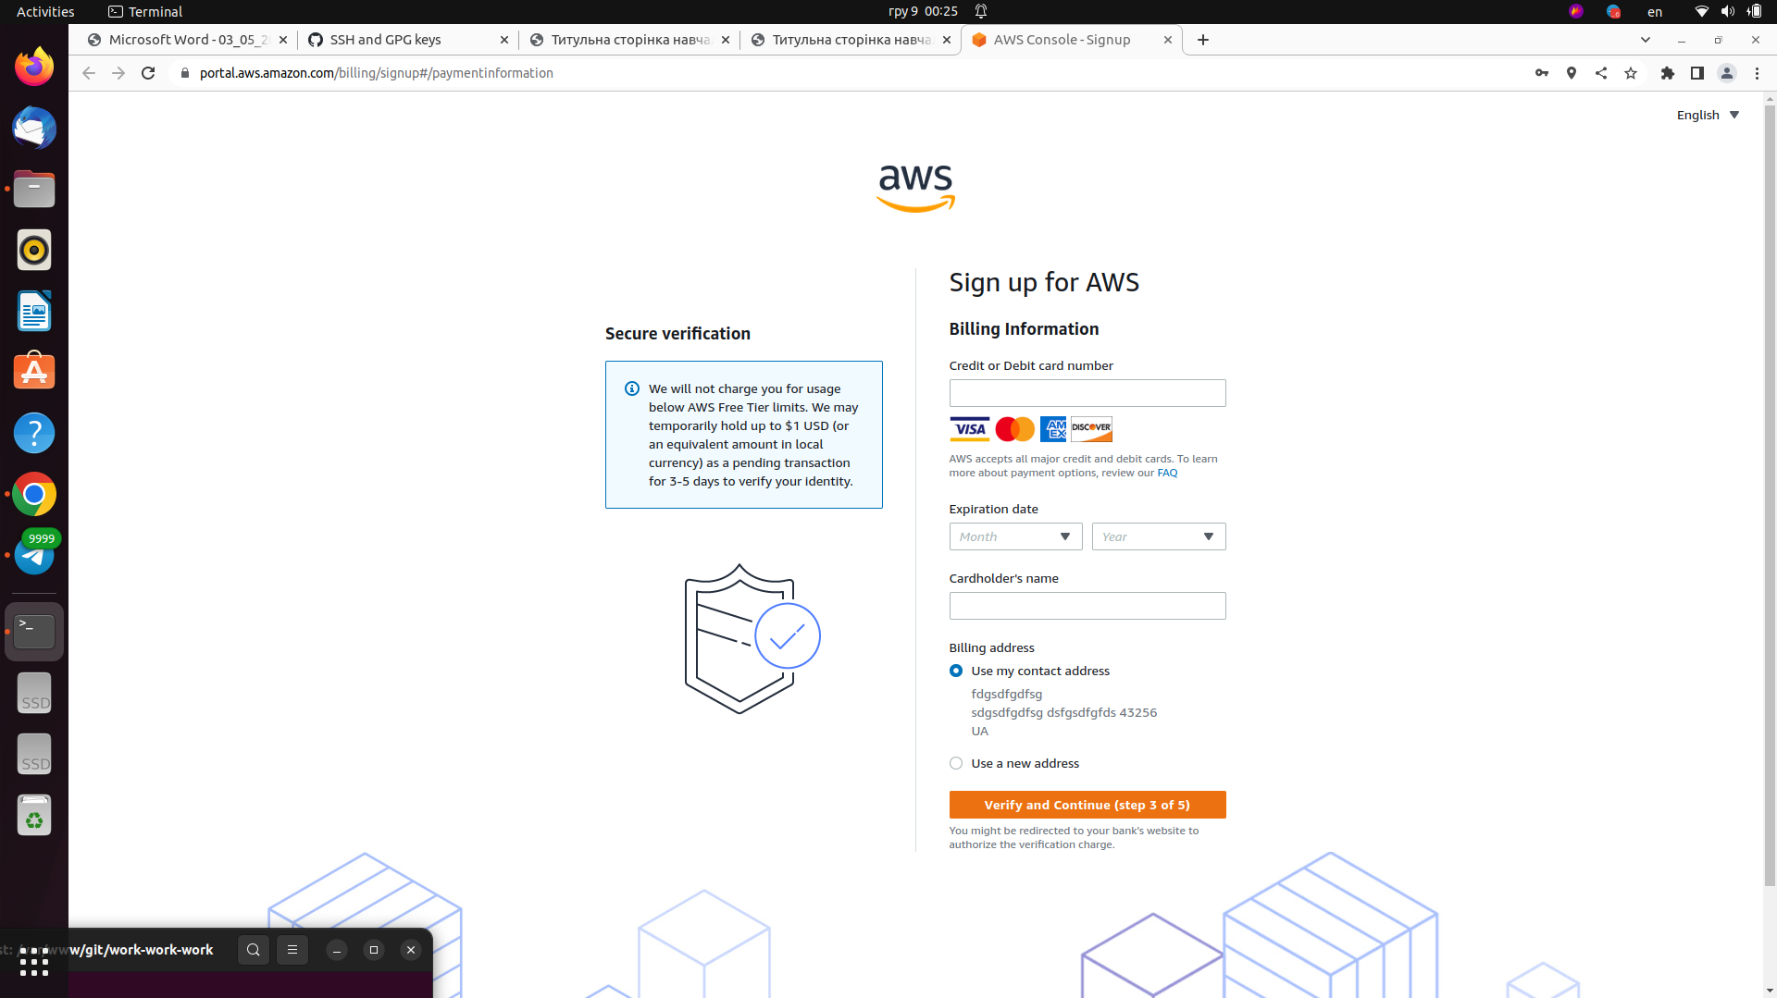

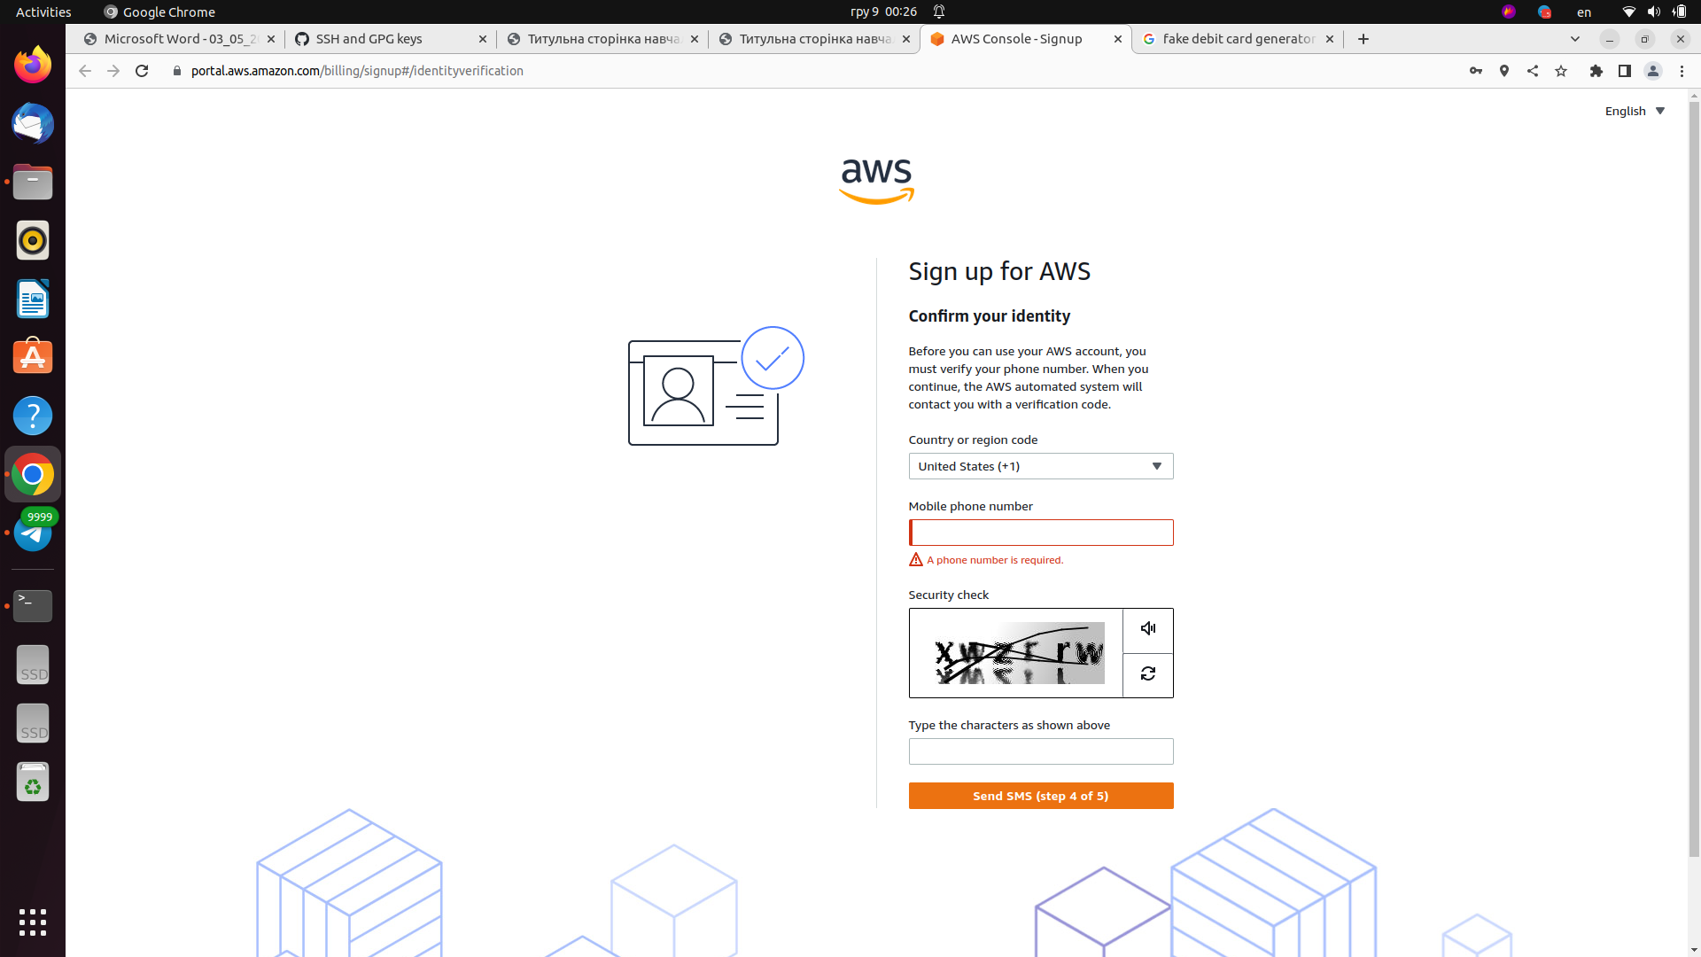

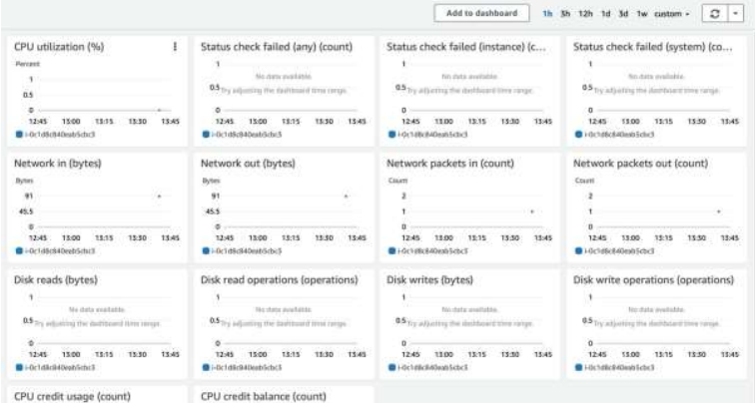

Висновки: У ході виконаня роботи ми отримати базові навички по використанню AWS Management Console та створили власний мікро-сервер для подальшого

використання.